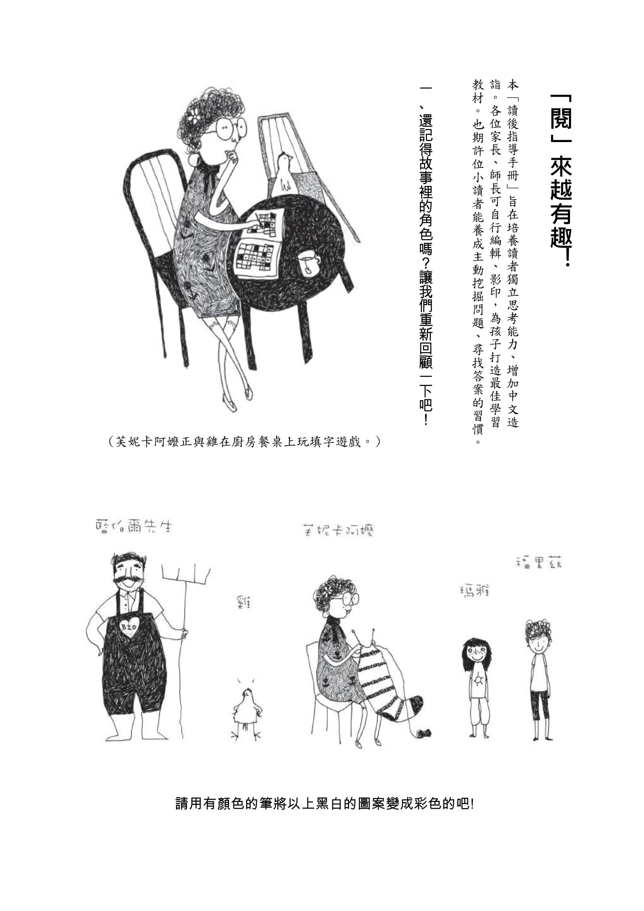

二、在文字的奇幻世界，有許多成語小精靈藏在故事裡，現在就讓我們一起來認識他們吧！(至少選十題)

聲名遠播:形容人的聲望、名譽流傳甚廣。

造句：

前所未有:以前從未有過的。表示某種新出現的事物。

造句：

雄糾糾氣昂昂:形容雄壯威武，情緒高昂。

造句：

空無一物:指沒有任何東西。

造句：

不可思議:指事物神祕奧妙，令人難以想像、理解。

造句：

得意洋洋:十分得意的樣子。

造句：

無與倫比:沒有可以相比的。

造句：

豈有此理:哪有這種道理。

造句：

拔刀相助:出面替人打抱不平、出力幫助。

造句：

忐忑不安:心緒起伏不定的樣子。

造句：

絕無僅有:只有一個，再沒別的了。形容極其少有。

造句：

無聊透頂:形容言語舉止沒有意義到了極點。

造句：

恐怖萬分:形容非常恐怖，或者心情特别緊張害怕。

造句：

千真萬確:非常確實。

造句：

小心翼翼:形容非常小心謹慎，不敢疏忽。

造句：

沒完沒了:沒有終了的時候。

造句：

氣若游絲:呼吸微弱，將要斷氣的樣子。

造句：

駭人聽聞:令人聽了十分震驚。

造句：

三個臭皮匠，勝過一個諸葛亮:比喻集思廣益。

造句：

異口同聲:大家都說同樣的話。形容眾人意見相同。

造句：

興致高昂:形容興趣濃厚。

造句：

齊聲大笑:形容眾人同時發出激烈地笑聲。

造句：

亂七八糟:形容雜亂、毫無條理的樣子。

造句：

熱血沸騰:形容人情緒高昂、激動不已。

造句：

目瞪口呆:形容因驚嚇或錯愕而神情呆滯的樣子。

造句：

發號施令:發布指示、命令。

造句：

東倒西歪:歪倒傾斜、搖搖欲墜的樣子。

造句：

輕而易舉:形容簡單容易，不費力。

造句：

大發雷霆:比喻發怒，大聲責罵。

造句：

乳臭未乾:比喻人年幼無知或經驗不足。

造句：

侃侃而談:說話從容不迫的樣子。

造句：

不明所以:形容人不明原故而感到意外。

造句：

無人不知:到盡人皆知的地步。

造句：

憂心如惔:心裡焦急得像火燒一樣。形容十分憂愁。

造句：

神秘兮兮:表現出不為人知、神秘的樣子。

造句：

翩翩起舞:飄逸地跳起舞來。

造句：

感同身受:比喻雖未體驗過，卻像親身經歷一般。

造句：

歎為觀止:指讚美所見的事物好到極點。

造句：

衣衫襤褸:指衣服破爛。

造句：

波光粼粼:波光閃動的樣子。

造句：

氣勢凌人:形容傲慢自大，以氣勢逼人。

造句：

有勇無謀:指做事或打仗缺乏計畫，不講策略。

造句：

一鼓作氣: 比喻做事趁著氣勢旺盛時，奮力將它完成。

造句：

三、閱讀完《福里茲與阿嬤的魔法雞》，讓我們一起動動腦，思考以下問題吧！( 至少選兩題)

˙故事中，福里茲把世界地圖中有趣、神奇的地名都記在腦海裡，每當他遇到興奮的事就會大聲地歡呼這些地名，如：廷巴克圖非洲城市名、加德滿都尼泊爾首都名。當你感到開心、愉悅時，是否也有一些特殊的慶祝方式呢？

答：

˙福爾茲的班上組了一個男子樂團，男生們將班上的女生都當成敵人，他因此拒絕加入，而福里茲對於這整件事感到非常遺憾。各位同學們試著想想看，若你是傷心的福里茲，你會怎麼辦呢？會將心裡的想法回家跟家人討論，或是和同學一同想辦法解決這個問題呢？

答：

˙書中的第九章裡，福里茲對於第一次在外過夜的旅程感到緊張、害怕，芙妮卡阿嬤和雞都想盡辦法說服並且鼓勵他，告訴他不用過於煩惱與不安。若你的朋友或兄弟姊妹遇到類似的情形時，你該如何安撫他的情緒？

答：

˙最後一個章節中，芙妮卡阿嬤神情嚴肅地研究雞那一張又一張寫著滿滿願望的紙，面對慾望重重的雞，芙妮卡阿嬤是如何慶祝雞的發現日，並且給牠難忘又美好的一個回憶呢？並且試著想想看，至今收過最令你印象深刻的禮物又是甚麼？

答：

**閱讀心得(至少150字)**